Bài 3:
a) www.ctu.edu.vn
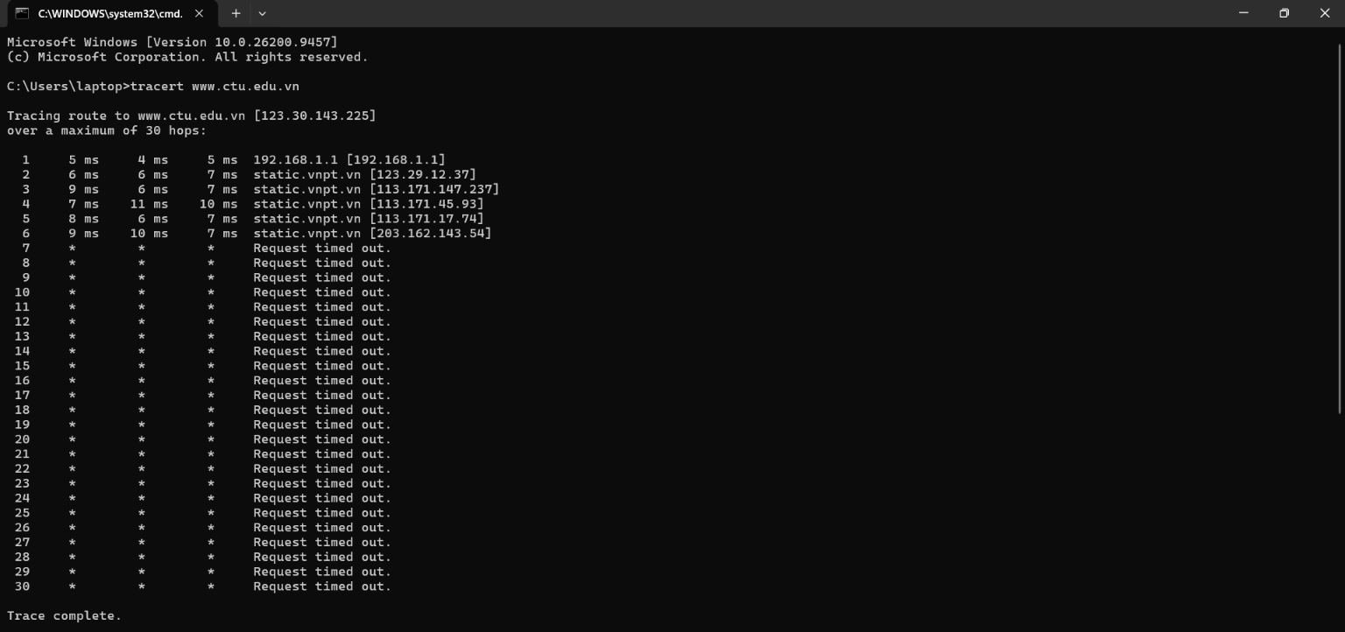
Các nút trung gian:
- 192.168.1.1
- 123.29.12.37
- 113.171.147.237
- 113.171.45.93
- 113.171.17.74
- 203.162.143.54
Địa chỉ IP máy chủ đích: 123.30.143.225.
Giải thích:
Lệnh tracert cho thấy đường truyền từ máy tính đến máy chủ www.ctu.edu.vn đi qua 6 nút mạng phản hồi được. Từ nút thứ 7 trở đi, kết quả hiển thị Request timed out, nghĩa là các nút đó không phản hồi gói tin kiểm tra hoặc không cho phép phản hồi. Vì vậy, chưa thể xác định đầy đủ đường đi đến máy chủ đích chỉ từ kết quả này.

b) gmail.com
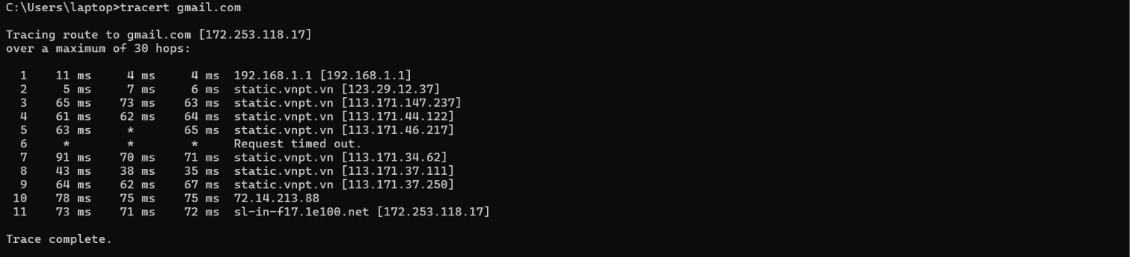
Các nút trung gian:
- 192.168.1.1
- 123.29.12.37
- 113.171.147.237
- 113.171.44.122
- 113.171.46.217
- Không phản hồi (Request timed out)
- 113.171.34.62
- 113.171.37.111
- 113.171.37.250
- 72.14.213.88
Địa chỉ IP máy chủ đích: 172.253.118.17 (Google).
Giải thích: Đường truyền từ máy tính đến máy chủ Gmail đi qua các nút mạng của VNPT và mạng Google. Có một nút không phản hồi ở bước 6, nhưng các bước tiếp theo vẫn phản hồi và kết nối đến máy chủ đích thành công ở bước 11.

